- Do připraveného rámečku napiš zlomkem vybarvenou část zlomku.

- Do oválu zapiš zlomkem podíl zralého ovoce.
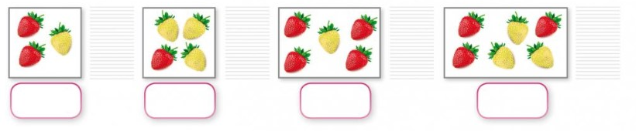

- Napiš zlomkem, jaká část osy je vybarvená.
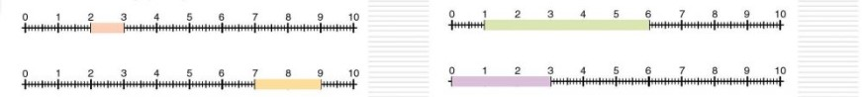

- Zapiš zlomky.
Tři pětiny ___ osm devítin ___ jedenáct šestin ___ pět sedmin ___

- Přečti zlomky.
4 9 10 4 7 6 9 3 5 7 1
8 10 10 5 8 9 2 7 6 8 4

